Tiết 26 Bài 12.
CÁC VƯƠNG QUỐC Ở ĐÔNG NAM Á TRƯỚC THẾ KỈ X

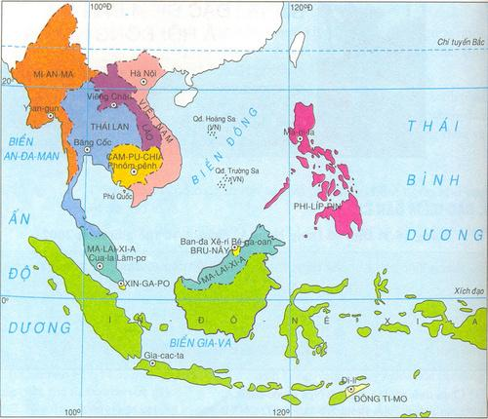 | 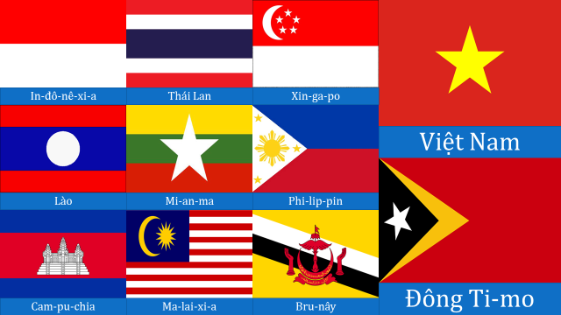

I. MỤC TIÊU
1. Về kiến thức:
- Trình bày được quá trình hình thành và phát triển của các vương quốc phong kiến ở Đông Nam Á từ thế kỉ VII đến thế kỉ X.
2. Về năng lực:
- Khai thác được các hình ảnh, tư liệu trong SGK để tìm hiểu nội dung bài học.
- Vận dụng kiến thức đã học để liên hệ với tình hình hiện tại.
3. Về phẩm chất:
- Nhân ái, biết tôn trọng sự khác biệt giữa các nền văn hóa, học hỏi để hòa nhập.
- Có ý thức bảo tồn và phát huy những giá trị văn hóa chung của khu vực ĐNÁ.
II. THIẾT BỊ DẠY HỌC VÀ HỌC LIỆU
- SGK, SGV.
- Một số video, tranh ảnh liên quan đến nội dung bài học.
- Bản đồ thế giới, lược đồ Đông Nam Á.
- Máy chiếu, máy tính.
- Giấy A1 hoặc bảng phụ để HS làm việc nhóm.
- Phiếu học tập.
III. TIẾN TRÌNH DẠY HỌC
1. KHỞI ĐỘNG
a) Mục tiêu:
- Giúp học sinh nắm được các nội dung cơ bản bước đầu của bài học cần đạt được, đưa học sinh vào tìm hiểu nội dung bài học, tạo tâm thế cho học sinh đi vào tìm hiểu bài mới.
b) Tổ chức thực hiện:
B1: Chuyển giao nhiệm vụ (GV)
- Chiếu lược đồ ĐNÁ thời phong kiến và đặt câu hỏi:
Vào thời phong kiến có bao nhiêu vương quốc được hình thành, đó là các vương quốc nào? Các vương quốc đó tương ứng với các quốc gia nào này nay?
B2: Thực hiện nhiệm vụ
GV: Hướng dẫn HS quan sát, phân tích lược đồ và trả lời câu hỏi.
HS: Quan sát, phân tích hình ảnh và ghi kết quả thảo luận ra phiếu học tập.
B3: Báo cáo thảo luận
GV:
- Yêu cầu đại diện của một vài nhóm lên trình bày sản phẩm, chỉ bản đồ.
- Hướng dẫn HS báo cáo (nếu các em còn gặp khó khăn).
HS:
- Đại diện báo cáo sản phẩm nhóm
- HS còn lại theo dõi, nhận xét, bổ sung cho nhóm bạn (nếu cần).
B4: Kết luận, nhận định (GV)
- Nhận xét (hoạt động nhóm của HS và sản phẩm), chốt kiến thức, chuyển dẫn vào bài học. Thời phong kiến, nhiều vương quốc phong kiến mới được hình thành và phát triển, vậy các vương quốc thời kì này khác gì so với giai đoạn trước. Chúng ta cùng tìm hiểu phần tiếp theo Tiết 26 Bài 12. CÁC VƯƠNG QUỐC Ở ĐÔNG NAM Á TRƯỚC THẾ KỈ X (tiết 2).
- Viết tên bài, nêu mục tiêu chung của bài và dẫn vào HĐ tiếp theo.

2: HÌNH THÀNH KIẾN THỨC
HĐ của thầy và trò |  | NỘI DUNG
3. Sự hình thành và phát triển của các vương quốc phong kiến ở Đông Nam Á từ thế kỉ VII đến thế kỉ X
a) Mục tiêu: Giúp HS rút ra được quá trình hình thành và phát triển của các vương quốc phong kiến từ thế kỉ VII đến thế kỉ X.
b) Tổ chức thực hiện
HĐ của thầy và trò | NỘI DUNG
B1: Chuyển giao nhiệm vụ (GV)  - Xác định trên bản đồ 12.3 vị trí các vương quốc phong kiến đã xuất hiện từ thế kỷ VII đến thế kỷ X. Vị trí các vương quốc đó thuộc các quốc gia ĐNÁ nào ngày nay? (dựa vào hình 12.1)  Vương quốc phong kiến Thuộc quốc gia ngày nay  ? Em hiểu thế nào về khái niệm vương quốc cổ và vương quốc phong kiến?  B2: Thực hiện nhiệm vụ  HS suy nghĩ cá nhân trao đổi bạn và ghi lại đáp án câu hỏi.  GV hướng dẫn, hỗ trợ các em tìm đáp án (nếu cần).  B3: Báo cáo, thảo luận  GV:  -Yêu cầu HS trình bày theo tinh thần xung phong  - Hướng dẫn HS trình bày, nhận xét (nếu cần).  HS:  - Xung phong trình bày sản phẩm bài tập của nhóm mình.  - HS khác quan sát, theo dõi bạn trình bày và bổ sung cho bạn (nếu cần).  B4: Kết luận, nhận định (GV)  - Nhận xét về thái độ học tập & sản phẩm học tập của HS.  - Về khái niệm: Cổ đại: Thời đại của các quốc gia đầu tiên (theo chế độ chuyên chế cổ đại hay chiếm hữu nô lệ) thời đại của những nền văn minh đầu tiên của nhân loại.  Phong kiến: Chế độ XH xây dựng trên cơ sở quan hệ bóc lột của quý tộc, địa chủ đối với nông dân bằng tô thuế.  - Chuyển dẫn sang phần luyện tập. | Từ thế kỷ VII, ở Đông Nam Á có hàng loạt các vương quốc phong kiến mới được hình thành như:  - Pagan, Thaton và Pegu -> thuộc Myanma ngày nay.  - Ha-ri-pun-giay-a và Đva-ra-va-ti -> Thái Lan.  - Cam-pu-chia (Chân Lạp)  - Đại Cồ Việt, Chăm-pa -> Việt Nam.  - Tu-ma-sic -> Xin-ga-po.  - Sri-vi-giay-a, Kalinga -> In-đô-nê-xi-a

3: LUYỆN TẬP
a) Mục tiêu: Vận dụng kiến thức của bài học vào việc làm bài tập cụ thể
b) Tổ chức thực hiện
B1: Chuyển giao nhiệm vụ: Giáo viên giao bài tập cho HS
Bài tập : Em hãy trình bày quá trình hình thành và phát triển của các vương quốc ở Đông Nam Á thời phong kiến?
B2: Thực hiện nhiệm vụ
- HS xác định yêu cầu của đề bài và suy nghĩ cá nhân để làm bài tập:
Trung tâm thương mại ở Đông Nam Á chuyển từ thương cảng Óc-eo xuống khu vực eo biển Ma-lắc-ca, nhiều quốc gia mới hình thành. Ở Thái Lan, 2 vương quốc của người Môn là Ha-ri-pun-giay-a và Dva-ra-va-ti ra đời. Ở Mi-an- ma, đầu thế kỉ IX, có vương quốc Pagan ra đời. Ở Việt Nam, đầu thế kỉ X, nhà nước Đại Cồ Việt giành được độc lập và xây dựng nhà nước tự chủ.
- GV hướng dẫn cho HS tìm hiểu đề và làm bài tập
B3: Báo cáo, thảo luận
- GV yêu cầu HS trình bày sản phẩm của mình.
- HS trình bày, theo dõi, nhận xét, đánh giá và bổ sung cho bài của bạn (nếu cần).
B4: Kết luận, nhận định: GV nhận xét bài làm của HS.
4: VẬN DỤNG
a) Mục tiêu: Củng cố và mở rộng kiến thức nội dung của bài học cho HS
b) Tổ chức thực hiện
B1: Chuyển giao nhiệm vụ: (GV giao bài tập)
Bài tập: Sông Mê Công gắn bó với lịch sử của các vương quốc phong kiến nào ở Đông Nam Á? Những vương quốc đó thuộc về các quốc gia nào ngày nay?
B2: Thực hiện nhiệm vụ
- GV hướng dẫn các em tìm hiểu yêu cầu của đề.
- HS đọc và xác định yêu cầu của bài tập.
B3: Báo cáo, thảo luận
- GV hướng dẫn các em cách nộp sản phẩm cho GV sau khi hoàn thành.
- HS làm bài tập ra giấy và nộp lại cho GV qua hệ thống CNTT mà GV hướng dẫn.
B4: Kết luận, nhận định (GV)
- Nhận xét ý thức làm bài của HS, nhắc nhở những HS không nộp bài hoặc nộp bài không đúng qui định (nếu có). Các vương quốc phong kiến có sông Mê-kong chảy qua là: Ha-ri-pun-giay-a và Cam-pu-chia ( 4 nước Mi-an-ma, Lào, CPC, Việt Nam)
- Dặn dò HS những nội dung cần học ở nhà và chuẩn bị cho bài học sau.

